Zasady obowiązujące na lekcji informatyki
1. Pracujemy w ciszy, problemy z wykonaniem zadania konsultujemy z nauczycielem.
2. Każdy uczeń kopiuje na swoje stanowisko kartę pracy i zapisuje na dysku lokalnym wg wzoru: Imie_Nazwisko.
3. Kartę pracy wypełniamy podczas lekcji i przesyłamy do oceny nauczyciela na adres: akademiakultury@gloszp.pl
4. Podczas zajęć zasadniczo nie korzystamy z mediów społecznościowych (Facebook, Instagram itp.)
5. Bez polecenia nauczyciela nie przeglądamy Internetu.
6. Po zakończonej pracy zamykamy komputer i odkładamy na miejsce.

Temat: Praca z dokumentem tekstowym
Zadanie1
Poniższy tekst jest utworem wierszowanym.
- Podziel tekst na akapity i wiersze,
- Ustaw odstępy: a) przed każdym akapitem 6 pt; b) po każdym akapicie 6 pt,
- Ustaw odstępy pomiędzy wierszami 1,5 pt,
- Zmień krój czcionki, Zmień rozmiar czcionki,
- Wyróżnij tytuł wiersza używając jednego z szybkich stylów,
- Wyróżnij zwrotki wiersza naprzemian, kursywą i pogrubieniem,
- Zmień kolor czcionek tytułu wiersza,
- Przenieś obrazki z dołu kartki obok tekstu z prawej strony, gdzie jest wspomniane odpowiednie zwierzę. Możesz odpowiednio pomniejszać lub powiększać obrazki, zwracając uwagę na estetykę publikacji. (możesz skorzystać z polecenia wstaw obraz z pliku – odszukaj odpowiedniego pliku po ścieżce
C: /…/OBRAZY/ZWIERZĘTA)
- Ustaw marginesy dokumentu – każdy po 2,5 cm.
Autor: Jan Brzechwa Mrówka Wół Miał odwieźć do szkoły stół. Powiada do osła: "Na wieś Stół ten do szkoły zawieź." Osioł pomyślał: "O, źle!" I rzecze do kozła: "Koźle, Odwieź ten stół, bardzo proszę, Dostaniesz za to trzy grosze." Zawołał kozioł barana: "Odwieź ten stół jutro z rana." Baran był na podwórku, Do psa więc powiada: "Burku, Odwieź, bo mnie nie ochota!" Pies wezwał do siebie kota I warknął: "Kocie-ladaco, Ty zająć się masz tą pracą!" Kot stołu wieźć nie zamierza, Przywołał w tym celu jeża. Jeż myśli: "Gdzie stół, gdzie szkoła?" Więc szczura do siebie woła I mówi: "Do pracy, szczurze, Stół odwieź szybko, a nuże!" Szczur chciał się myszą wyręczyć, Lecz mysz nie lubi się męczyć, Więc rzecze do żaby: "Żabo, Stół odwieź, bo mnie jest słabo."Żaba jaszczurkę zoczyła: "Jaszczurko, bądź taka miła, Najmocniej proszę cię, zawieź Stół ten do szkoły na wieś." Jaszczurka w pobliskich gąszczach Zdołała dostrzec chrabąszcza: "Stół odwieź, chrabąszczu drogi, Bo bardzo bolą mnie nogi." Lecz chrabąszcz to okaz lenia, Powiada więc od niechcenia: "Wiesz, mucho, zamiast tak brzęczeć Mogłabyś mnie wyręczyć." Mucha do mrówki powiada: "Jest to okazja nie lada, Stół trzeba odwieźć do szkoły. Ty lubisz takie mozoły." Mrówka, Nie mówiąc nikomu ani słówka, Chociaż nie była zbyt rosła, Wzięła stół i do szkoły zaniosła.

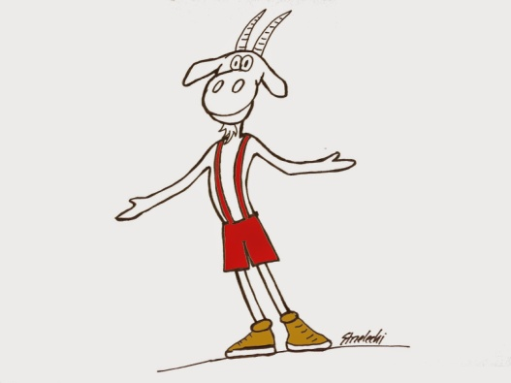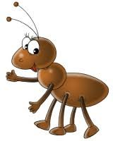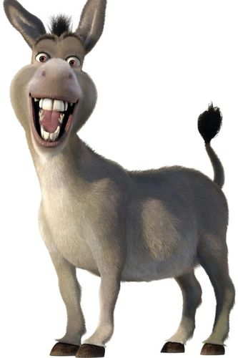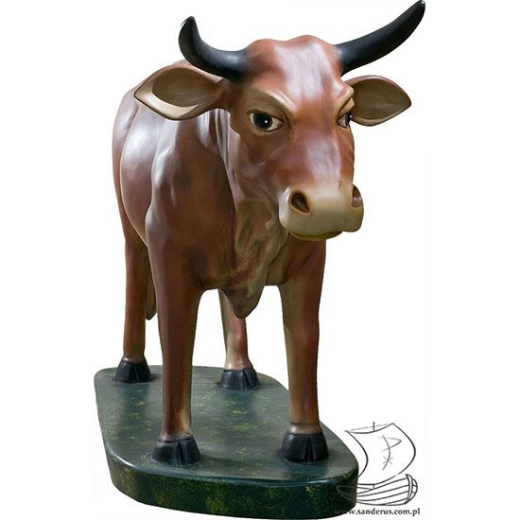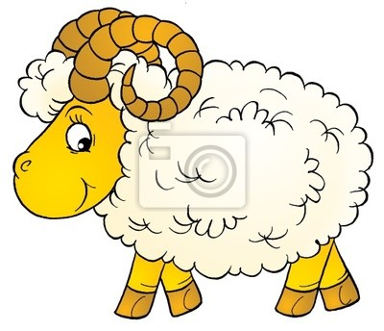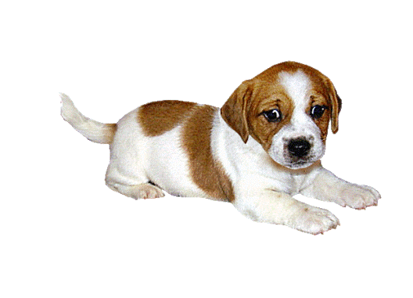
Źródła obrazków: naklejkolandia.pl, dreamstime.com, bajkowyzakatek.pl, pl.dreamworks.wikia.com, kwasnicki.prawo.uni.wroc.pl, sklepzdewocjonaliami.pl

